INDHOLD | BESKRIVELSE
Brobygning | Håndværk og konstruktion
Klassetrin | 8. klasse
Varighed | 5 timer
Overskrift | Byg en Pap lampe
Målgruppe | Elever som har valgt faget
Formål | Prøve at bruge værktøj, se sammenhængen imellem håndværk og matematik, stifte bekendtskab med faglig kommunikation og arbejdsplanlægning
Uddannelser der indgår i opgaven | El og Tømrer/snedker
Folkeskolefag, der indgår i opgaven | Matematik.  Håndværk og design.  Linjefag.
Sværhedsgrad | Middel
Arbejdsmetode | Enkeltvis
Lokalefaciliteter | Værksted med diverse redskaber tilknyttet opgaven
Værktøj og sikkerhedsudstyr (Både det udstyr man behøver og det, der ville være rart at have) | Saks  Hobbykniv  PVA-lim  Engangshandsker  Blyant  Gaffatape  Lineal
Materialer (med alternativer) | Pap  LED pære E27  Ledning med stikprop og afbryder  Fatning
Brugsvejledning til eleverne – hvordan gør man, gerne med billeder til eleverne | 1: Tegn skabelonerne over på pappet. Der skal bruges:  - 12 af selve lampen  - 2 af bunden til når lampen er samlet  - 1 af bund til når lampen er udfoldet  2: Tag to stykker af lampen og læg dem ved siden af hinanden så det former en hel lampe, og tape dem sammen.  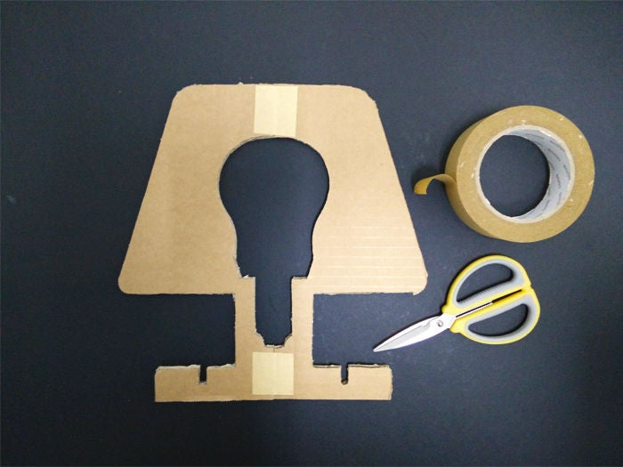  3: Vend lampen om og sæt et nyt stykke lampe på med tape. Fortsæt til alle lampe stykker er brugt.  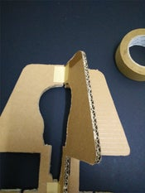  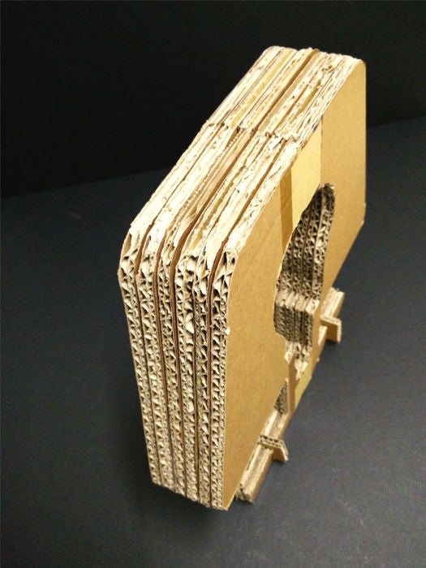  4: Dæk evt. siderne med tyndt pap så samlingerne og tapen er skjult.  5: Fold lampen ud og påsæt ledningen i hullet i midten af lampen. Skru pæren i. Sæt lampen i stikkontakten og den skulle gerne virke.  6: Lampen kan enten være foldet sammen eller stå spredt ud.  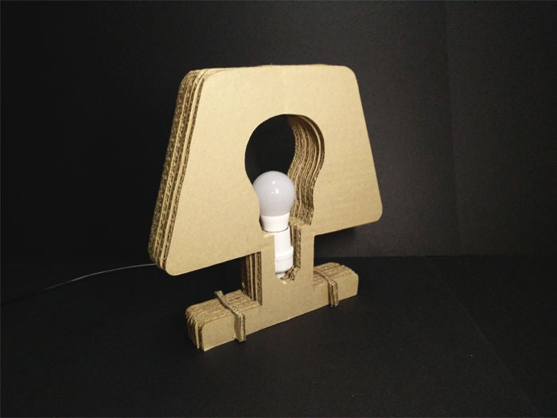  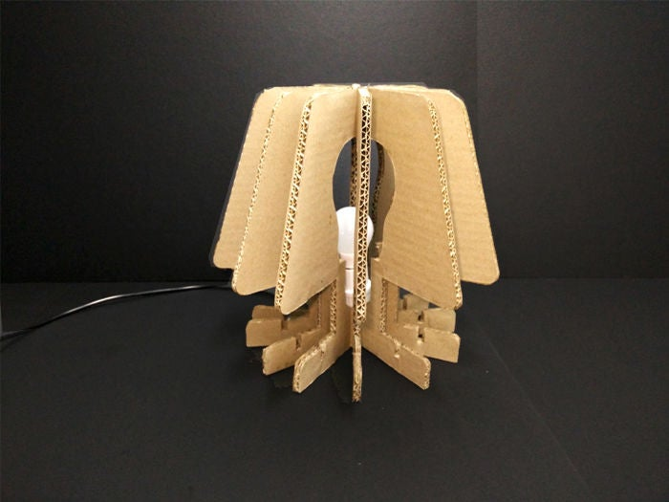
Små tips
Hvad gør man hvis det ikke går som man troede?
Sikkerhed | Værktøjslære.
Lærervejledning med råd til undervisningen. Oplægget til eleverne og elevarbejdet med forløbet kan foregå analogt eller digitalt.
Affaldssortering | Affaldet samles i småt brændbart, med mindre andet er påkrævet.  -og skolen har en anden affaldshåndtering.
Evaluering af forløbet | Skema eller digitalt evalueringsskema ex. Socrative

